СЭД-2023-299-01-01-07.С-30
Об определении управления жилищных отношений администрации Пермского муниципального округа Пермского края новым заказчиком

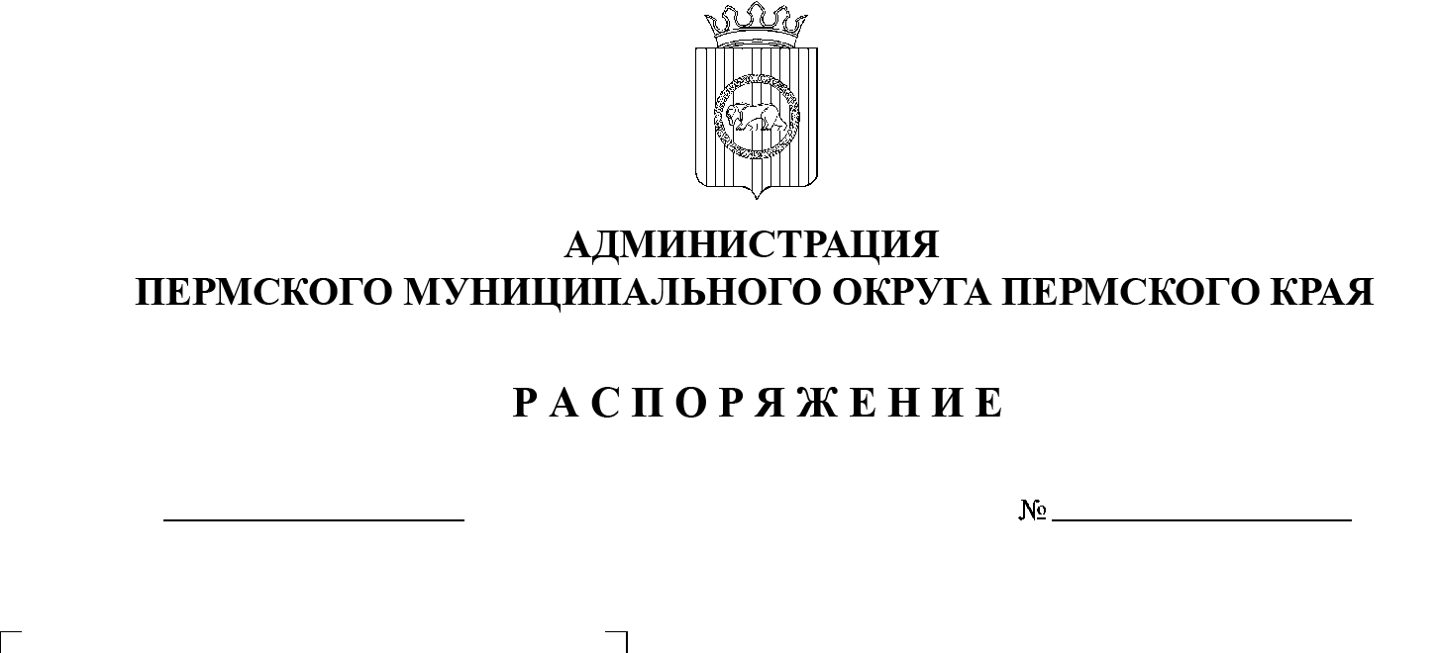
В соответствии с Федеральным законом от 06 октября 2003 г. № 131-ФЗ «Об общих принципах организации местного самоуправления в Российской Федерации», частью 6 статьи 95 Федерального закона от 05 апреля 2013 г.
№ 44-ФЗ «О контрактной системе в сфере закупок товаров, работ, услуг,
для обеспечения государственных и муниципальных нужд», решением Думы Пермского муниципального округа Пермского края от 29 ноября 2022 г. № 50 «Об учреждении управления жилищных отношений администрации Пермского муниципального округа Пермского края и утверждении Положения
об управлении жилищных отношений администрации Пермского муниципального округа Пермского края», пунктом 6 постановления администрации Пермского муниципального округа Пермского края
от 11 ноября 2023 г. № СЭД-2023-299-01-01-05.С-4 «О возложении функций
и полномочий учредителя в отношении муниципальных учреждений, предприятий и организаций»:
25.01.2023
- Определить управление жилищных отношений администрации Пермского муниципального округа Пермского края новым заказчиком
в отношении следующих муниципальных контрактов:
муниципальный контракт от 14 июня 2022 г. № 0356500001422000458 «На приобретение жилых помещений у застройщика во вновь построенных многоквартирных домах в целях реализации региональной адресной программы по переселению граждан из аварийного жилищного фонда на территории Пермского края на 2019-2024 годы, утвержденной постановлением Правительства Пермского края от 29.03.2019 г. № 227-п»;
муниципальный контракт от 14 июня 2022 г. № 0356500001422000459 «На приобретение жилых помещений у застройщика во вновь построенных многоквартирных домах в целях реализации региональной адресной программы по переселению граждан из аварийного жилищного фонда на территории Пермского края на 2019-2024 годы, утвержденной постановлением Правительства Пермского края от 29.03.2019 г. № 227-п»;
муниципальный контракт от 12 августа 2022 г. № 0356500001422000695 «На приобретение жилых помещений у застройщика во вновь построенных многоквартирных домах в целях реализации региональной адресной программы по переселению граждан из аварийного жилищного фонда на территории Пермского края на 2019-2024 годы, утвержденной постановлением Правительства Пермского края от 29.03.2019 г. № 227-п»;
муниципальный контракт от 12 августа 2022 г. № 0356500001422000696 «На приобретение жилых помещений у застройщика во вновь построенных многоквартирных домах в целях реализации региональной адресной программы по переселению граждан из аварийного жилищного фонда на территории Пермского края на 2019-2024 годы, утвержденной постановлением Правительства Пермского края от 29.03.2019 г. № 227-п»;
муниципальный контракт от 12 августа 2022 г. № 0356500001422000697 «На приобретение жилых помещений у застройщика во вновь построенных многоквартирных домах в целях реализации региональной адресной программы по переселению граждан из аварийного жилищного фонда на территории Пермского края на 2019-2024 годы, утвержденной постановлением Правительства Пермского края от 29.03.2019 г. № 227-п»;
муниципальный контракт от 12 августа 2022 г. № 0356500001422000698 «На приобретение жилых помещений у застройщика во вновь построенных многоквартирных домах в целях реализации региональной адресной программы по переселению граждан из аварийного жилищного фонда на территории Пермского края на 2019-2024 годы, утвержденной постановлением Правительства Пермского края от 29.03.2019 г. № 227-п»;
муниципальный контракт от 11 ноября 2022 г. № 0356500001422000999 «Приобретение жилых помещений у застройщика во вновь построенных многоквартирных домах в целях реализации региональной адресной программы по переселению граждан из аварийного жилищного фонда на территории Пермского края на 2019-2024 годы, утвержденной постановлением Правительства Пермского края от 29.03.2019 г. № 227-п»;
муниципальный контракт от 11 ноября 2022 г. № 0356500001422001000 «Приобретение жилых помещений у застройщика во вновь построенных многоквартирных домах в целях реализации региональной адресной программы по переселению граждан из аварийного жилищного фонда на территории Пермского края на 2019-2024 годы, утвержденной постановлением Правительства Пермского края от 29.03.2019 г. № 227-п»;
муниципальный контракт от 11 ноября 2022 г. № 0356500001422001001 «Приобретение жилых помещений у застройщика во вновь построенных многоквартирных домах в целях реализации региональной адресной программы по переселению граждан из аварийного жилищного фонда на территории Пермского края на 2019-2024 годы, утвержденной постановлением Правительства Пермского края от 29.03.2019 г. № 227-п»;
муниципальный контракт от 11 ноября 2022 г. № 0356500001422001002 «Приобретение жилых помещений у застройщика во вновь построенных многоквартирных домах в целях реализации региональной адресной программы по переселению граждан из аварийного жилищного фонда на территории Пермского края на 2019-2024 годы, утвержденной постановлением Правительства Пермского края от 29.03.2019 г. № 227-п»;
муниципальный контракт от 11 ноября 2022 г. № 0356500001422001003 «Приобретение жилых помещений у застройщика во вновь построенных многоквартирных домах в целях реализации региональной адресной программы по переселению граждан из аварийного жилищного фонда на территории Пермского края на 2019-2024 годы, утвержденной постановлением Правительства Пермского края от 29.03.2019 г. № 227-п»;
муниципальный контракт от 11 ноября 2022 г. № 0356500001422001004 «Приобретение жилых помещений у застройщика во вновь построенных многоквартирных домах в целях реализации региональной адресной программы по переселению граждан из аварийного жилищного фонда на территории Пермского края на 2019-2024 годы, утвержденной постановлением Правительства Пермского края от 29.03.2019 г. № 227-п».
- Муниципальному казенному учреждению «Управление благоустройством Пермского муниципального района» и управлению жилищных отношений администрации Пермского муниципального округа Пермского края провести организационные мероприятия по перерегистрации муниципальных контрактов, указанных в пункте 1 настоящего распоряжения.
- Опубликовать (обнародовать) настоящее распоряжение в бюллетене муниципального образования «Пермский муниципальный округ» и разместить на официальном сайте Пермского муниципального округа в информационно-телекоммуникационной сети Интернет (www.permraion.ru).
- Настоящее распоряжение вступает в силу со дня его подписания
и распространяется на правоотношения, возникшие с 01 января 2023 г.
5. Контроль за исполнением настоящего распоряжения возложить на первого заместителя главы администрации Пермского муниципального округа Пермского края Варушкина И.А.
Глава муниципального округа В.Ю. Цветов

